High5
Simulacija košarkaškog menadžera

Arhitekturni projekat

Verzija 1.0
Pregled izmena
Datum | Verzija | Opis | Autor
22.04.2016. | 1.0 | Inicijalna verzija | Nemanja

Sadržaj
1. Cilj dokumenta 5
2. Opseg dokumenta 5
3. Reference 5
4. Predstavljanje arhitekture 5
5. Ciljevi i ograničenja arhitekture 5
6. Pogled na slučajeve korišćenja 5
6.1 Dijagrami slučajeva korišćenja 6
6.2 Kratak opis slučajeva korišćenja 9
6.2.1 Prikaz informacija o igrici 9
6.2.2 Registracija 9
6.2.3 Prijava 9
6.2.4 Odjava 9
6.2.5 Pomoć 9
6.2.6 Postavljanje prve petorke 9
6.2.7 Postavljanje početne taktike 9
6.2.8 Treniranje igrača 9
6.2.9 Postavka igrača na transfer listu 9
6.2.10 Podešavanje ugovora igrača 9
6.2.11 Pregled informacija 9
6.2.12 Promena šifre 10
6.2.13 Pregled tabele 10
6.2.14 Pregled odigranih utakmica 10
6.2.15 Transferi 10
6.2.16 Timeout 10
6.2.17 Vršenje izmena 10
6.2.18 Promena taktike 10
6.2.19 Unapređivanje arene 10
6.2.20 Podešavanje cene karata 10
6.2.21 Odabir sponzora 10

7. Pogled na logičku arhitekturu sistema 10
7.1 Pregled arhitekture – organizacija paketa i podsistema u slojeve 11
7.1.1 Korisnički interfejs 11
7.1.2 Aplikaciona logika 11
7.1.3 Pristup podacima 11
7.1.4 HTML 11
7.1.5 PHP 11
7.1.6 MySQL 12
8. Pogled na procese 12
8.1 Procesi 12
8.1.1 Web čitač 12
8.1.2 Web server 12
8.1.3 PHP-CGI 12
8.1.4 MySQL Server 13
9. Pogled na raspoređivanje sistema 13
9.1 Klijent 13
9.2 Web server 13
9.3 DBMS server 13
10. Pogled na implementaciju sistema 13
10.1 Model domena 13
10.2 Šema baze podataka 14
11. Performanse 15
12. Kvalitet 15

Arhitekturni projekat

Cilj dokumenta
Cilj ovog dokumenta je detaljni opis arhitekture High5 igrice.

Opseg dokumenta

Dokument se odnosi na simulator košarkaškog menadžera High5 koji će biti razvijen od strane MAKT-a. Ime igre High5 predstavlja naziv za najbolji košarkaški tim koji učestvuje u igri. Namena sistema je simulacija košarkaškog menadžera i takmičenje sa ostalim igračima.

Reference

Spisak korišćene literature:
- High5 – Predlog projekta, SWE-High5-01, V1.0, 2016, MAKT.
- High5 – Planirani raspored aktivnosti na projektu, V1.0, 2016, MAKT.
- High5 – Plan realizacije projekta, V1.0, 2016, MAKT.
- High5 – Vizija sistema, V1.0, 2016, MAKT.
- High5 – Specifikacija zahteva, V1.0, 2016, MAKT.

Predstavljanje arhitekture
Arhitektura sistema u dokumentu je prikazana kao serija pogleda na sistem: pogled na slučajeve korišćenja, pogled na logičku arhitekturu sistema, pogled na procese, pogled na razmeštaj komponenti sistema i pogled na implementaciju. Ovi pogledi su predstavljeni odgovarajućim UML dijagramima.

Ciljevi i ograničenja arhitekture
Ključni zahtevi i sistemska ograničenja koja imaju značajan uticaj na izbor arhitekture i projektovanje sistema su:
- High5 igrica će biti implementiran kao Web aplikacija zasnovana na PHP skripting jeziku i Oracle 11g bazi podataka.
- Klijentski deo High5 igrice će biti optimizovan za sledeće Web čitače: Google Chrome i Firefox (Mozilla) [3].
- Svi zahtevi u pogledu performansi dati u [4] moraju biti uzeti u obzir pri izboru arhitekture i razvoju sistema.

Pogled na slučajeve korišćenja
U ovom odeljku je dat pogled na slučajeve korišćenja definisane u specifikaciji zahteva [4].
Slučajevi korišćenja High5 igrice su:
- Prikaz informacija o igrici
- Registracija
- Prijava
- Odjava
- Pomoć
- Pregled profila
  - Promena šifre
  - Pregled informacije
- Transferi
- Pregled sopstvene arene
  - Podešavanje cene karata
  - Unapređivanje arene
  - Odabir sponzora
- Igranje utakmice
  - Vršenje izmena
  - Promena taktike
  - Timeout
- Pregled lige
  - Pregled tabele
  - Pregled odigranih utakmica
- Pregled sopstvene ekipe
  - Postavka igrača na transfer listu
  - Postavljanje početne taktike
  - Postavljanje prve petorke
  - Treniranje igrača
  - Podešavanje ugovora igrača
Ove slučajevi korišćenja mogu da iniciraju svi registrovani korisnici.

Dijagrami slučajeva korišćenja
Osnovni UML dijagram koji prikazuje korisnike i slučajeve korišćenja High5-a prikazan je na sledećoj slici:
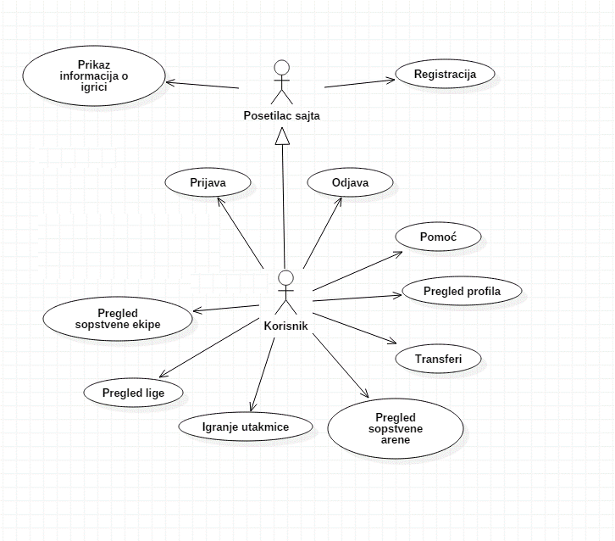
Slučajevi korišćenja pregled sopstvene ekipe, pregled sopstvene arene, igranje utakmice, pregled lige i pregled profila obuhvataju složenije radnje koje se mogu dalje razložiti na pojedinačne slučajeve korišćenja.
Detaljni UML dijagram za slučaj korišćenja pregled sopstvene ekipe je prikazan na sledećoj slici: 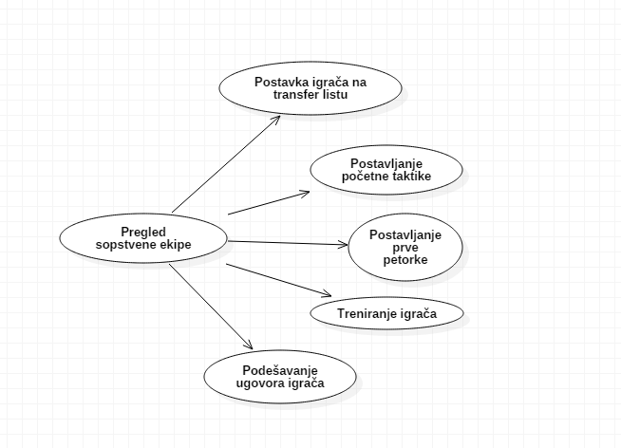
Detaljni UML dijagram za slučaj korišćenja pregled sopstvene arene je prikazan na sledećoj slici:
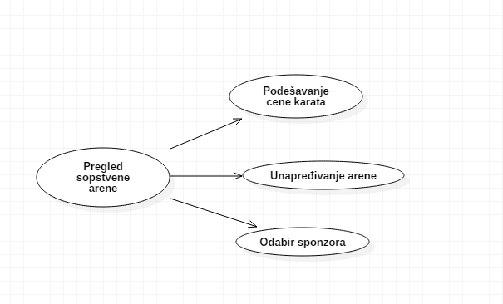

Detaljni UML dijagram za slučaj korišćenja igranje uakmica je prikazan na sledećoj slici:
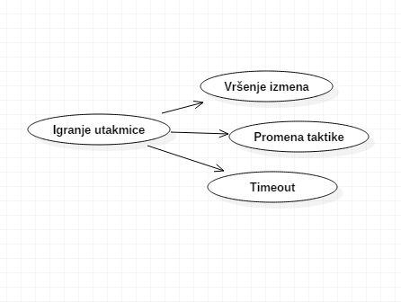
Detaljni UML dijagram za slučaj korišćenja pregled lige je prikazan na sledećoj slici:
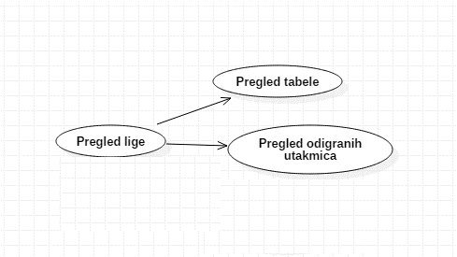
Detaljni UML dijagram za slučaj korišćenja pregled profila je prikazan na sledećoj slici:
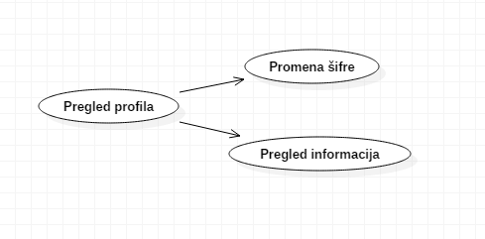

Kratak opis slučajeva korišćenja

Prikaz informacija o igrici
Kratak opis: Prikaz stranice sa osnovnim informacijama i karakteristikama igrice.
Akteri koji iniciraju slučaj korišćenja: Posetilac sajta i korisnik.

Registracija
Kratak opis: Registrovanje posetioca sajta u cilju kreiranja novog korisničkog naloga i njegovo smeštanje u bazu podataka.
Akteri koji iniciraju slučaj korišćenja: Posetilac sajta i korisnik.

Prijava
Kratak opis: Prijava korisnika u cilju pristupa već postojećem korisničkom nalogu.
Akteri koji iniciraju slučaj korišćenja: Korisnik.

Odjava
Kratak opis: Odjava korisnika sa korisničkog naloga i povratak na osnovnu stranicu.
Akteri koji iniciraju slučaj korišćenja: Korisnik.

Pomoć
Kratak opis: Prikaz opštih informacija o funkcionalnostima i mogućnostima koje korisnik ima na formi na kojoj se trenutno nalazi.
Akteri koji iniciraju slučaj korišćenja: Korisnik.

Postavljanje prve petorke
Kratak opis: Korisnik bira pet igrača sa kojima će započinjati utakmice.
Akteri koji iniciraju slučaj korišćenja: Korisnik.

Postavljanje početne taktike
Kratak opis: Korisnik bira stil igre tima.
Akteri koji iniciraju slučaj korišćenja: Korisnik.

Treniranje igrača
Kratak opis: Korisnik bira igrače koje želi da poboljša.
Akteri koji iniciraju slučaj korišćenja: Korisnik.

Postavka igrača na transfer listu
Kratak opis: Korisnik bira igrača kog želi da proda.
Akteri koji iniciraju slučaj korišćenja: Korisnik.

Podešavanje ugovora igrača
Kratak opis: Korisnik produžava ugovor sa odabranim igračem.
Akteri koji iniciraju slučaj korišćenja: Korisnik.

Pregled informacija
Kratak opis: Pregled osnovnih informacija o korisničkom profilu.
Akteri koji iniciraju slučaj korišćenja: Korisnik.

Promena šifre
Kratak opis: Korisnik menja lozinku za prijavljivanje.
Akteri koji iniciraju slučaj korišćenja: Korisnik.

Pregled tabele
Kratak opis: Korisniku se omogućuje da vidi stanje na tabeli (poziciju svog i pozicije tudjih timova na tabeli kao i njihove poene i statistiku).
Akteri koji iniciraju slučaj korišćenja: Korisnik.

Pregled odigranih utakmica
Kratak opis: Pregled odigranih i predstojećih mečeva.
Akteri koji iniciraju slučaj korišćenja: Korisnik.

Transferi
Kratak opis: Korisniku se omogućuje da kupi igrače.
Akteri koji iniciraju slučaj korišćenja: Korisnik.

Timeout
Kratak opis: Korisnik prekida utakmicu radi izmene igrača ili taktike.
Akteri koji iniciraju slučaj korišćenja: Korisnik.

Vršenje izmena
Kratak opis: Korisnik menja igrače koji trenutno igraju utakmicu.
Akteri koji iniciraju slučaj korišćenja: Korisnik.

Promena taktike
Kratak opis: Korisnik menja taktiku u toku utakmice.
Akteri koji iniciraju slučaj korišćenja: Korisnik.

Unapređivanje arene
Kratak opis: Korisnik unapređuje aspekte sopstvene arene radi povećanja prihoda od utakmica.
Akteri koji iniciraju slučaj korišćenja: Korisnik.

Podešavanje cene karata
Kratak opis: Korisnik podešava (povećava ili smanjuje) cenu pojedinačne karte za utakmicu.
Akteri koji iniciraju slučaj korišćenja: Korisnik.

Odabir sponzora
Kratak opis: Korisnik bira sponzora od koga će dobijati finansijska sredstva.
Akteri koji iniciraju slučaj korišćenja: Korisnik.

Pogled na logičku arhitekturu sistema
U ovom odeljku je dat pregled logičke arhitekture sistema. Ovaj pogled sadrži opis najznačajnijih klasa, njihove organizacije u pakete i podsisteme, i organizacija podsistema u slojeve. U cilju opisivanja dinamičkih aspekata arhitekture, ovaj odeljak može da uključi opise realizacije najznačajnijih slučajeva korišćenja. Da bi se ilustrovala veza između arhitekturno značajnih klasa, podsistema, paketa ili slojeva moguće je uključiti i odgovarajuće dijagrame klasa.
Logički pogled na High5 igricu obuhvata 3 glavna paketa: Korisnički interfejs, Aplikaciona logika, Pristup podacima.
Paket Korisnički interfejs sadrži Web stranice, PHP skripte i multimedijalni sadržaj koji realizuju grafički dizajn i forme preko kojih korisnici sistema komuniciraju sa sistemom.
Paket Aplikaciona logika predstavlja srednji sloj sistema koji sadrži PHP skripte zadužene za realizaciju funkcionalnosti specifičnih za domen sistema koji se razvija.
Paket Pristup podacima sadrži PHP skripte koje predstavljaju interfejs za pristup, dodavanje i ažuriranje podataka koji se čuvaju u bazi podataka.

Pregled arhitekture – organizacija paketa i podsistema u slojeve
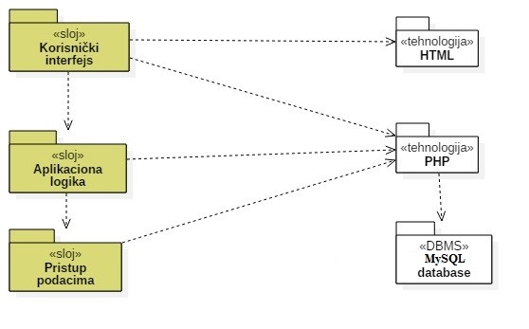

Korisnički interfejs-sloj
Ovaj sloj realizuje korisnički interfejs igrice. U njemu su sadržane sve HTML, multimedijalni sadržaji i PHP skripte koje generišu HTML stranice preko kojih korisnici komuniciraju sa sistemom.
Sloj korisničkog interfejsa zavisi od sloja aplikacione logike, kao i paketa HTML i PHP.

Aplikaciona logika-sloj
Sloj aplikacione logike je srednji sloj u troslojnoj arhitekturi High5 igrice. Sadrži PHP skripte koje realizuju funkcionalnost karakterističnu za domen primene u igrici i uspostavljaju vezu između korisničkog interfejsa i sloja za pristup podacima.
Ovaj sloj zavisi od sloja za pristup podacima i PHP paketa.

Pristup podacima-sloj
Sloj za pristup podacima se nalazi na dnu troslojne arhitekture i sadrži PHP skripte zadužene za pribavljanje, dodavanje i ažuriranje podataka koji se čuvaju u MySQL bazi podataka.
Ovaj sloj ne zavisi od drugih slojeva, ali je zavisan od paketa PHP i Oracle 11g baza podataka.

HTML-tehnologija
Tehnologija HTML-a definiše gradivne elemente stranica koje se prikazuju u Web čitaču i koje omogućavaju prikaz formatiranih informacija i realizaciju formi za unos i ažuriranje podataka.

PHP-tehnologija
Tehnologija PHP-a obezbeđuje mehanizam za pisanje i izvršavanje skripti na strani servera. Ove skripte mogu da generišu HTML kod koji realizuje korisnički interfejs i pristupaju bazi podataka u cilju pribavljanja, unosa i ažuriranja podataka.

MySQL-DBMS
MySQL DBMS predstavlja sistem za upravljanje bazama podataka koji će se koristiti za realizaciju High5 igrice.

Pogled na procese
U ovom odeljku je sadržan pogled na procesnu arhitekturu sistema. Ovaj opis treba da sadrži specifikaciju različitih zadataka (procesa i niti) uključenih u rad sistema. Takođe je potrebno dati dijagrame koji pokazuju njihovu interakciju i konfiguraciju. Dodela objekata i klasa na određene zadatke takođe spada u opis procesne arhitekture.
Web aplikacije zasnovane na PHP-u imaju relativno jednostavan procesni model koji je u potpunosti pod kontrolom Web servera. Sa stanovišta projektanta PHP Web aplikacije nije potrebno voditi računa o načinu rada Web servera i načinu izvršavanja skripti.
Ilustracije radi u nastavku je dat opis procesa uključenih u izvršenje High5 igrice kao Web aplikacije.

Procesi
Na sledećem UML dijagramu klasa prikazani su procesi koji učestvuju u izvršenju High5 igrice. Dijagram je opšteg tipa i može se primeniti na bilo koju Web aplikaciju zasnovanu na PHP-u i MySQL bazi podataka.
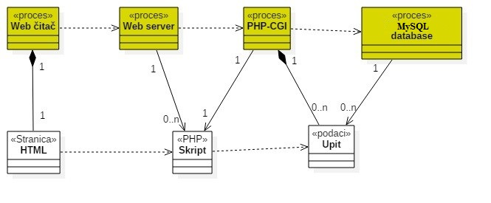

Web čitač
Web čitač je proces koji izvršava funkcionalnost aplikacije za prikaz HTML stranica dobijenih od nekog Web servera. U najopštijem slučaju Web čitač u jednom trenutku može da prikazuje samo jednu HTML stranicu.
Web čitač zavisi od Web servera koji generiše i vraća odgovarajuću HTML stranicu na zahtev.

Web server
Web server je proces koji izvršava funkcionalnost opsluživanja zahteva prispelih sa više Web čitača. Ukoliko je zahtevana stranica PHP skript, Web server inicira izvršenje PHP-CGI procesa koji obrađuje odgovarajući skript i generiše sadržaj koji se vraća čitaču. Web server može paralelno da inicira veći broj PHP-CGI procesa.

PHP-CGI
PHP-CGI proces obavlja posao obrade zadatog PHP skripta i generiše odgovarajući tekstualni sadržaj koji Web server šalje Web čitaču. Za izvršenje PHP skripta ovaj proces može da zahteva usluge DBMS servera-a. Komunikacija između PHP-CGI procesa i DBMS servera se obavlja preko prosleđivanja upita i vraćanja rezultat.

MySQL database
MySQL Server je proces koji izvršava funkcionalnost MySQL sistema za upravljanje bazama podataka. Ovaj proces može konkurentno da prihvati određen broj upita, izvrši ih nad bazom podataka i vrati rezultate procesu koji je upite postavio.

Pogled na raspoređivanje sistema
Pogled na raspoređivanje sistema prikazuje različite fizičke čvorove za najopštiju konfiguraciju sistema. Fizičkim čvorovima koji predstavljaju procesore vrši se dodeljivanje identifikovanih procesa.
Na sledećoj slici dat je UML dijagram raspoređivanja High5 igrice.
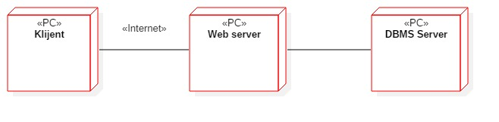

Klijent
Pristup High5 igrici se obavlja preko klijentskih računara na kojima se izvršava Web čitač. Za povezivanje između klijenta i Web servera koristi se Internet infrastruktura tako da nema ograničenja u pogledu lokacije klijenta.

Web server
Računar na kome se izvršava Web server opslužuje više klijenata koji pristupaju preko Interneta. Pored osnovnog procesa koji realizuje funkcionalnost Web servera, na ovom računaru mogu da se izvršavaju i procesi PHP-CGI koji vrše obradu zadatih PHP skripti. DBMS se izvršava na istoj mašini.

DBMS server
DBMS server je računar na kome se izvršava MySQL Server proces koji realizuje funkcionalnost sistema za upravljanje bazama podataka.

Pogled na implementaciju sistema
Pogled na implementaciju prikazuje različite aspekte bitne za implementaciju sistema. U slučaju High5 igrice ovaj odeljak sadrži model domena i šemu baze podataka (EER dijagram i relacioni model).

Model domena
Model domena za koji se High5 aplikacija projektuje je ilustrovan UML dijagramom klasa. U njemu su prikazane domenske klase, neki od njihovih atributa, kao i veze koje se mogu identifikovati između njih.
Model domena predstavlja osnovu za projektovanje baze podataka.
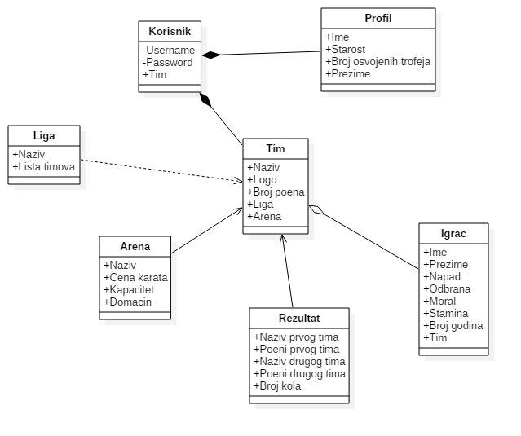

Šema baze podataka
Detaljna šema baze podataka je prikazana na sledećim dijagramima. Baza podataka i dijagrami su kreirani korišćenjem EER Sharper-a
EER dijagram:
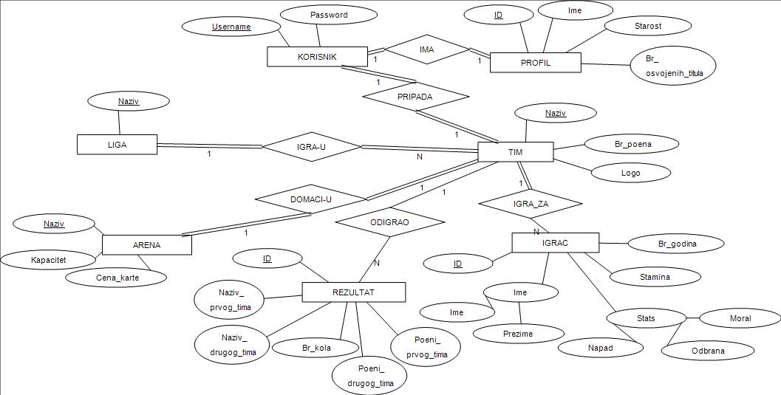.
Relacioni model:
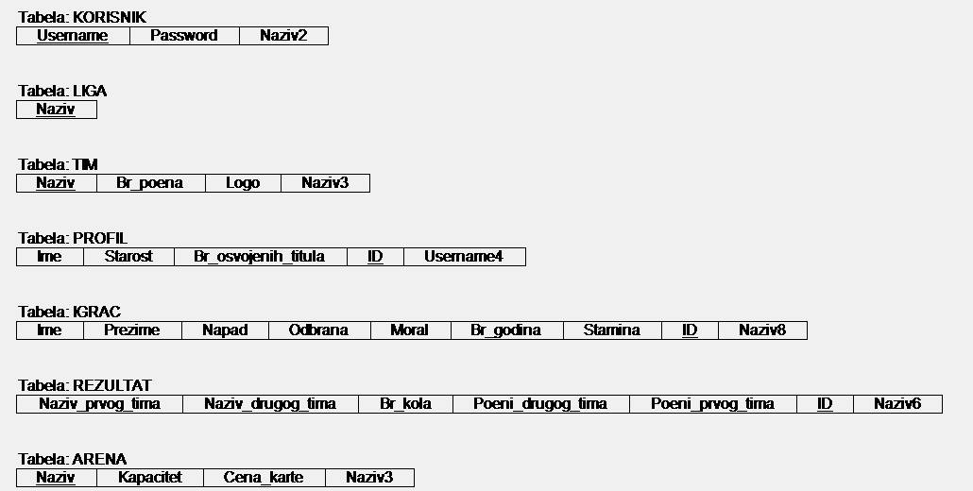

Performanse
Izabrana arhitektura softvera podržava zahteve u pogledu broja korisnika koji mogu simultano pristupati sistemu i vremena odziva za pristup bazi podataka specificirane u zahtevima u pogledu performansi [4]:
- Sistem će da podrži do 1000 simultanih pristupa korisnika.
- Vreme potrebno za pristupanje opcijama aplikacije ne sme da veće od 1 sekunde.
Zahtevane performanse su zadovoljene izborom tehnologija na kojima će sistem biti razvijen i definisane hardverske platforme [4].

Kvalitet
Izabrana arhitektura softvera podržava zahteve u pogledu dostupnosti i srednjeg vremena između otkaza specificirane u zahtevima u pogledu pouzdanosti [4]:
- High5 će biti dostupan 24 časa dnevno, 7 dana u nedelji. Vreme kada aplikacija nije dostupna ne sme da pređe 10%.
- Srednje vreme između dva sukcesivna otkaza ne sme da padne ispod 120 sati.

